24 марта мы с вами внесли веточки для наблюдения за тем, какое значение имеют условия для жизни и роста растений:
- на улице холодно, а в группе тепло как летом.
- на улице день короткий, а в группе благодаря электричеству – длинный.
- на улице и земля, и вода замерзшие, растения питания не получают, а в группе веточки стоят в теплой воде и могут «питаться» в любое время.

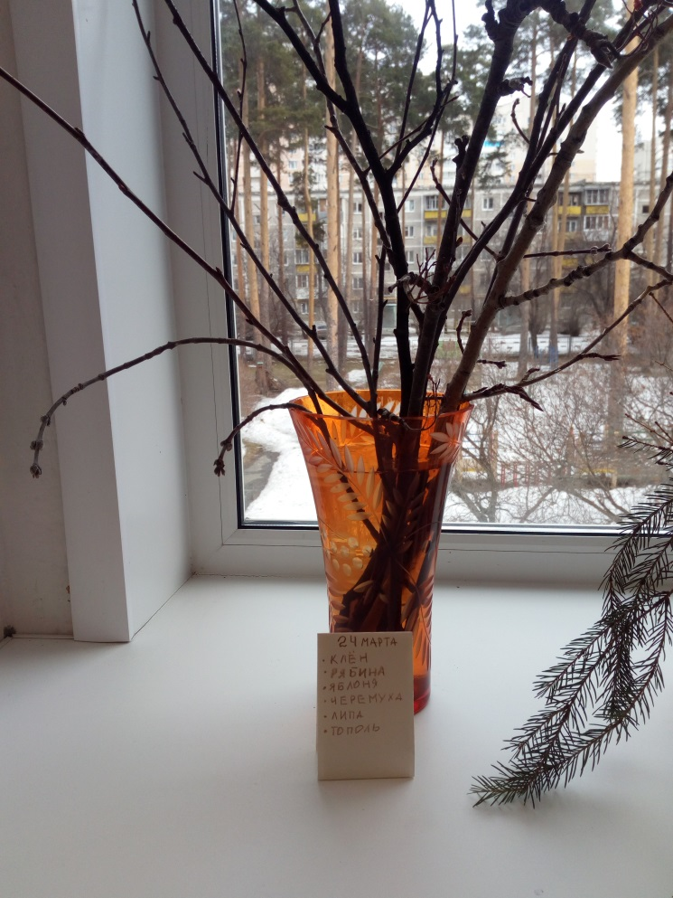
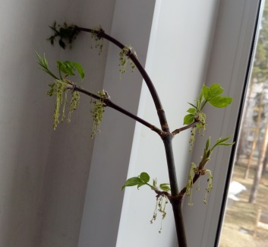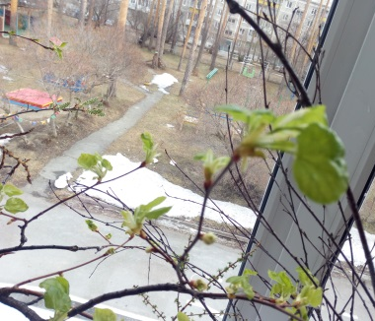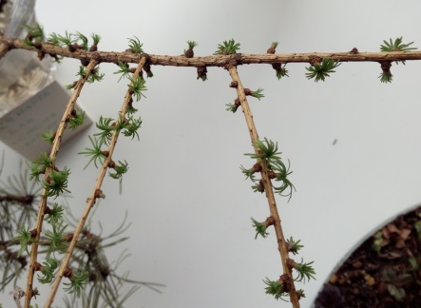

Сегодня 3 апреля: черёмуха, клён, яблонька, лиственница и рябинка уже проснулись и распустили листочки, а березка ещё спит.

